Режим предпросмотра для Jetpack Compose
Теперь, когда вы научились создавать проект на Jetpack Compose, размещать функцию с текстом в активити и передавать туда параметры, отправимся осваивать этот фреймворк с другой стороны. Вам предстоит изучить возможности предпросмотра, чтобы верстать макеты, не компилируя проект, и почти мгновенно видеть результат.

Режим предпросмотра — Preview
При вёрстке сложных экранов нужно настраивать много параметров и смотреть, что получилось. Каждый раз собирать для этого проект и запускать на устройстве или эмуляторе сложно и долго. Чтобы ускорить процесс, существует режим предпросмотра, который позволяет схематично видеть результат ещё до того, как проект скомпилирован. Так Android-разработчики и разработчицы ускоряют реализацию дизайна.

Рассмотрим, как его использовать.
- В раздел зависимостей файла build.gradle добавляем библиотеку с утилитами и инструментами отладки androidx.compose.ui:ui-tooling:

dependencies {

...

debugImplementation("androidx.compose.ui:ui-tooling")

...

}
При этом для подключения используем метод debugImplementation, а не implementation. То есть библиотека нужна только для отладки (debug), но не в основной сборке. Она содержит множество инструментов, облегчающих разработку. В этом уроке сосредоточимся на возможности предпросмотра.
- Кроме подключения библиотеки, напишем отдельную функцию предпросмотра. Её помечают сразу двумя аннотациями: @Composable и @Preview. Функция сработает в открытой вкладке прямо при написании кода, в реальном времени, позволяя быстро визуализировать контент.
Вот как это работает с примером функции Hello из предыдущего урока:
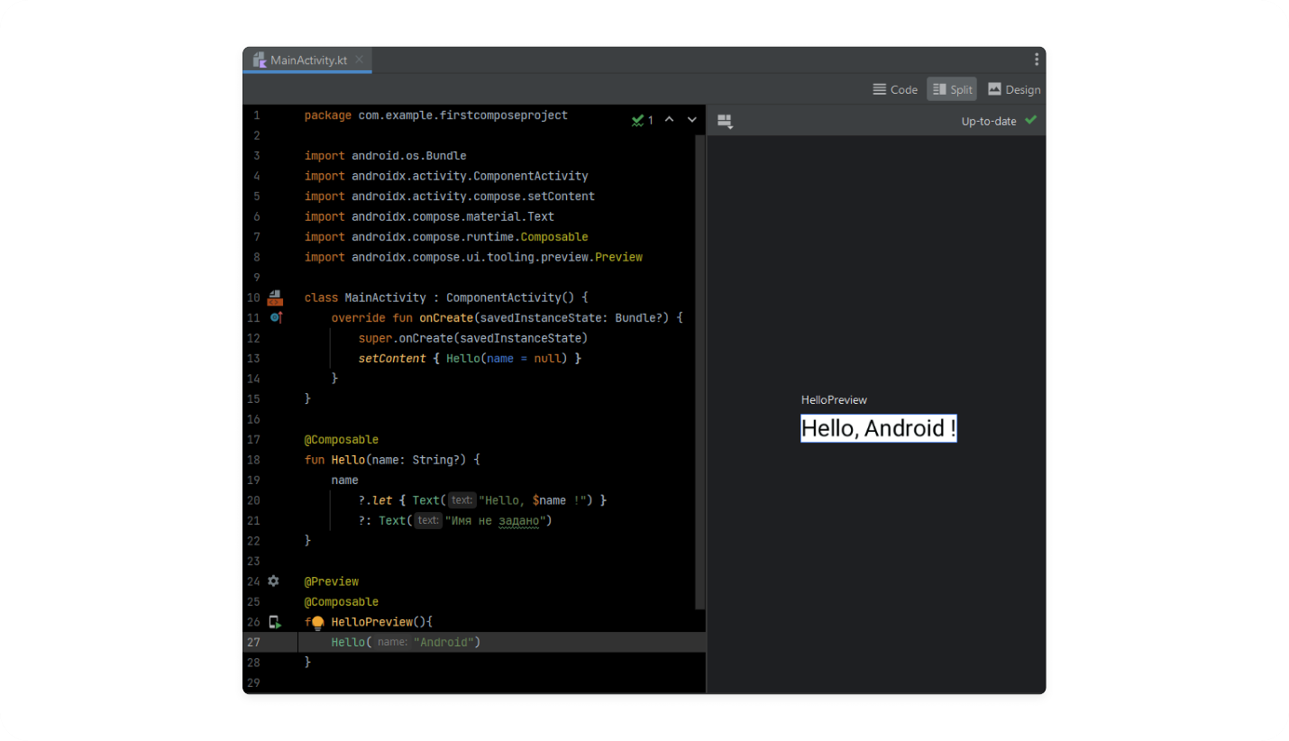
В этом примере функция HelloPreview() и есть та самая функция предпросмотра. Изображение, которое она отрисовывает, расположено в правой части экрана, в окне Design. В нашем случае это чёрный текст «Hello, Android!» на белом фоне, над которым — название функции предварительного просмотра HelloPreview.
По коду вы можете понять, что HelloPreview вызывает функцию Hello с конкретным параметром — Android. Чаще всего функции предпросмотра помещают в файл с основной функцией, располагают внизу и делают private, поскольку она не относится к основному коду. Получается удобно: при изменениях в основной функции вы сразу увидите результат, не переключаясь между файлами.
Попробуйте поменять имя и посмотрите, как произойдёт отрисовка и изменится результат.
Имейте в виду, что в некоторых случаях для предварительного просмотра всё же может потребоваться компиляция всего проекта: например, при изменении зависимостей в файле build.gradle. Android Studio укажет на такую необходимость сообщением. А иногда возникают ошибки, и тогда IDE тоже подсказывает, что это за проблемы и как их устранить.
Хотя предпросмотр для Jetpack Compose работает не идеально, это очень мощный инструмент, который совершенствуется с каждой новой версией. И его стоит изучить подробнее. Одна из дополнительных возможностей — запуск функции предпросмотра не только в режиме Design, но и на устройстве.
Посмотрите внимательно на код. Рядом с названием функции есть значок смартфона с треугольником проигрывания. Если навести на эту иконку мышкой, появится подсказка Run HelloPreview:
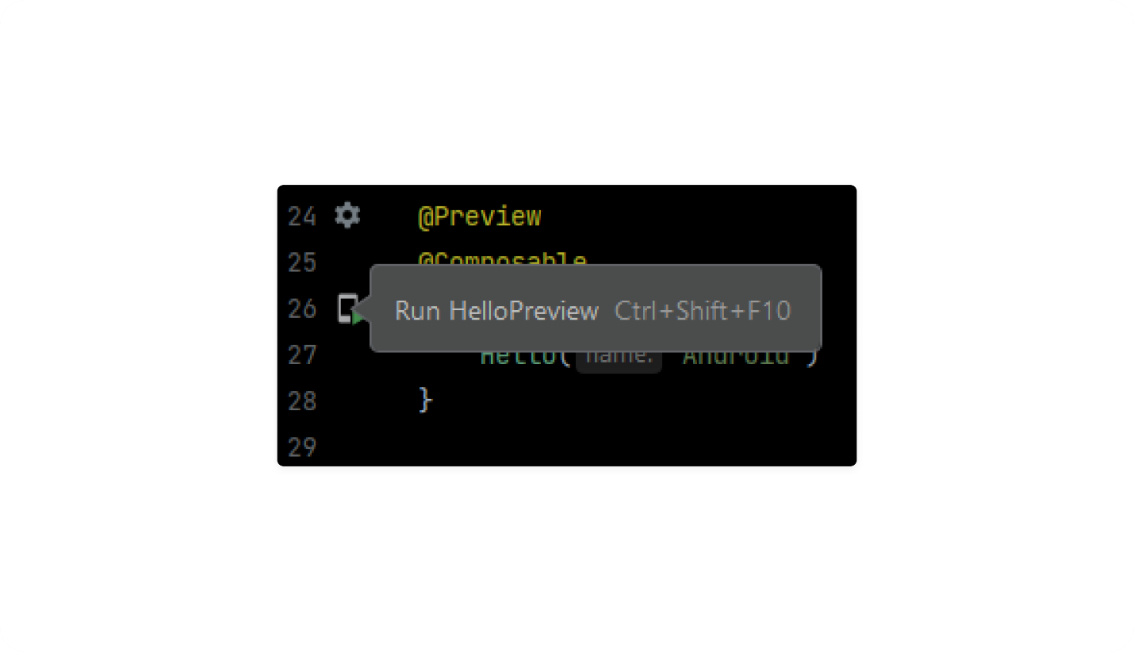
Так можно посмотреть результат выполнения любой compose-функций прямо на устройстве, не тратя время на написание кода активити и манифеста.
Обратите внимание: для HelloPreview после компиляции появилась отдельная конфигурация на панели запуска. На этой панели можно выбирать, что именно выполнить на устройстве — основной проект или функцию предпросмотра:
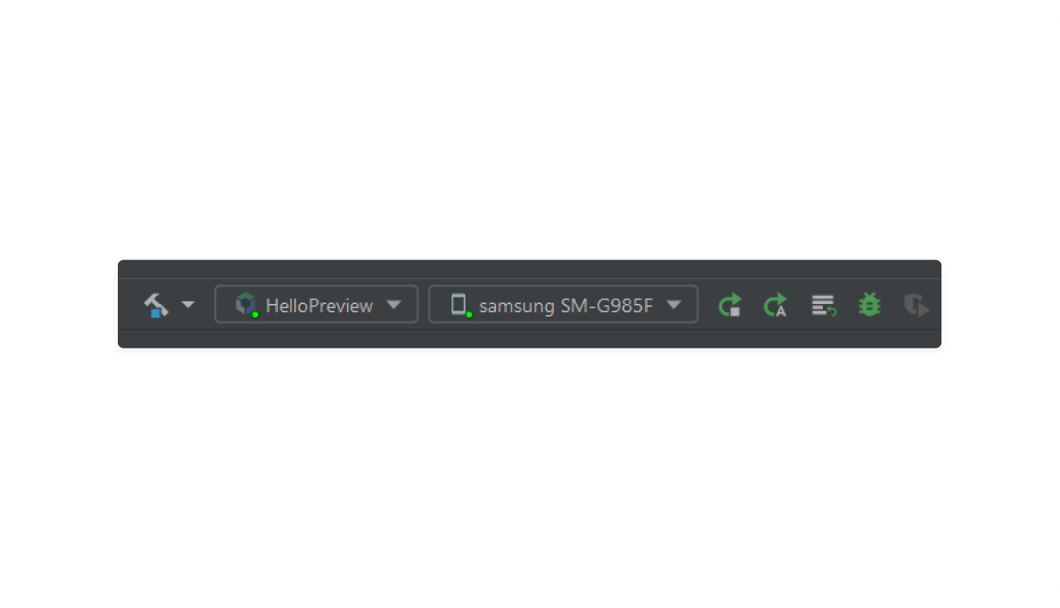
Но и на этом возможности предпросмотра не заканчиваются. Слева от аннотации Preview есть ещё один значок — шестерёнка. Если нажать на неё, покажется панель конфигурации:
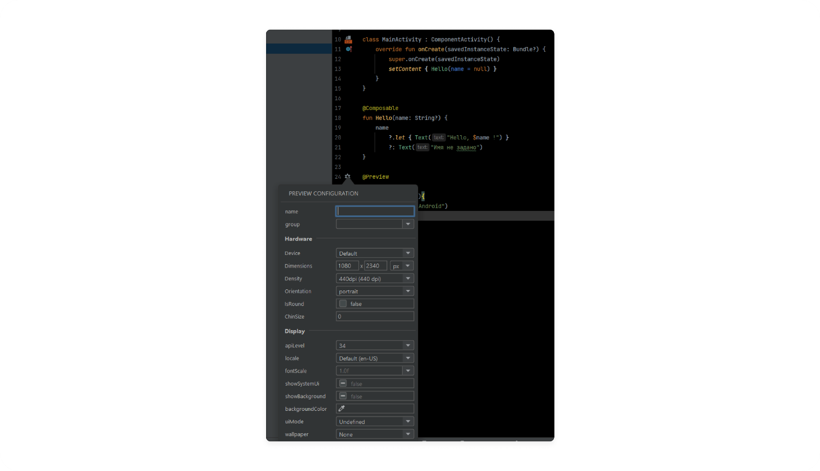
VeX
Как много параметров!
Да! Они позволяют адаптировать предпросмотр к различным условиям и сценариям использования. То есть вы заранее, до компиляции всего проекта, можете увидеть, как функция выполняется и на смартфоне, и на планшете. Вот лишь некоторые из них:
- Device — выбор устройства. Среди значений есть даже Foldable — складные смартфоны/планшеты.
- Dimensions — размер экрана.
- Orientation — ориентация (портретная/альбомная).
- IsRound — признак круглой формы экрана (для часов значение может быть true).
Ещё можно настроить включение фона предпросмотра, выбор версии операционной системы и другие параметры. При изменении той или иной настройки значение появится в параметрах аннотации Preview.
Кроме того, последние версии Android Studio позволяют для одной функции задать сразу несколько макетов предпросмотра. Для этого аннотации @Preview с нужными параметрами прописываются друг за другом. Давайте посмотрим, как выполняется функция HelloPreview с разными значениями showSystemUi:
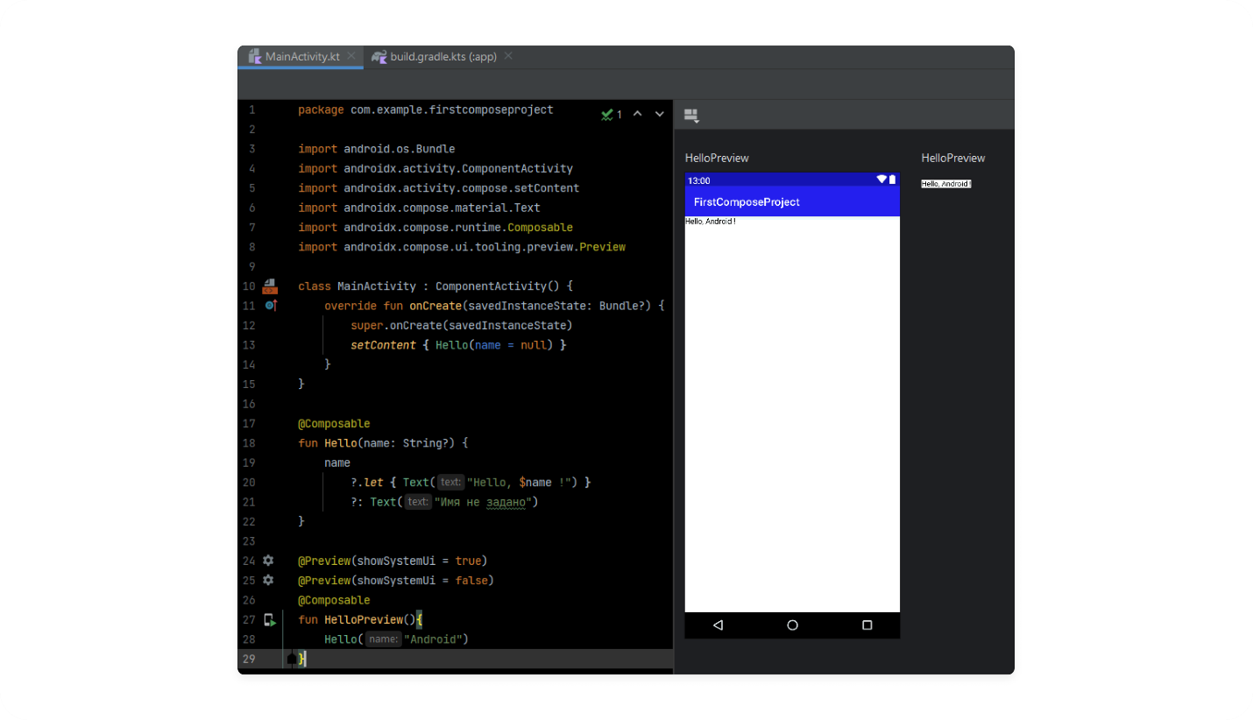
На примере вы видите, что при showSystemUi=true в предпросмотре отрисовывается весь экран, а при значении false изолированно выполняется только сама функция.
Давайте немного поэкспериментируем.

Самостоятельное задание
Создайте для функции HelloPreview из предыдущего урока три макета предпросмотра с показом системного UI:
- portrait — с портретной ориентацией экрана.
- landscape — с альбомной ориентацией экрана.
- round — с круглым дисплеем размером 200dpx200dp, а также жёлтым задним фоном (dp — единица измерения размера экрана, про неё будет отдельный урок).
Что получилось
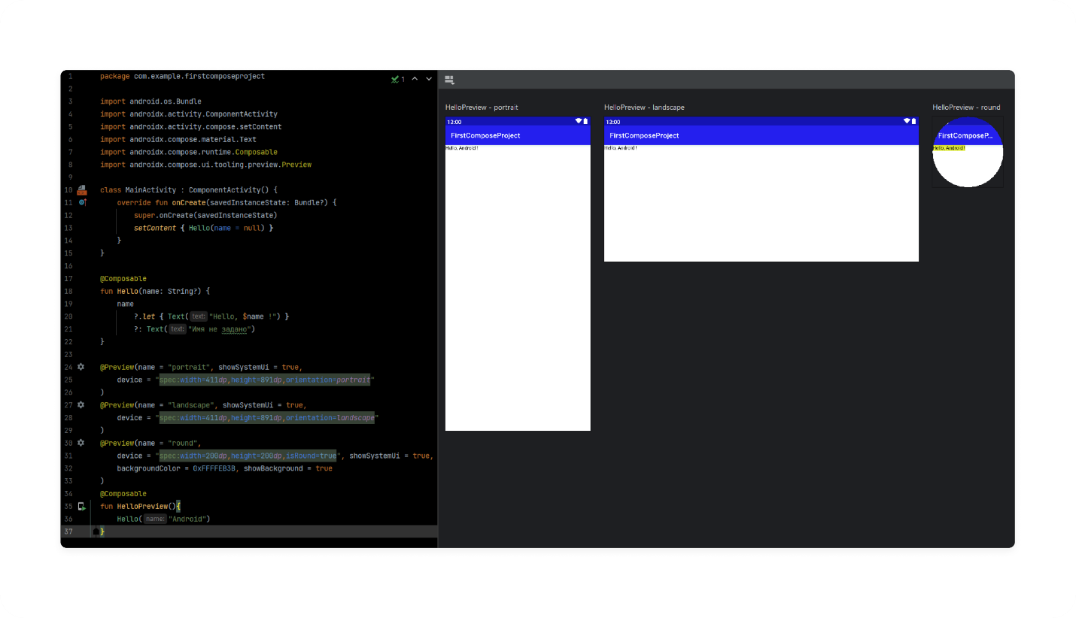
Пока наш пример очень простой, может показаться что в предпросмотре нет необходимости. Но для сложных макетов отрисовка на разных экранах полезна, так как показывает, что не учли дизайнер и разработчик.
VeX
А как посмотреть альтернативный результат «Имя не задано»? Переписать функцию?
Лучше так не делать. Если параметров будет много, то переписывать придётся для каждого из них. Можно написать вторую функцию и назвать её в соответствии со сценарием, который она проверяет. В нашем случае, например, HelloNullPreview(). Внутри вызовем функцию Hello с параметром null. В итоге в окне Design появится альтернативный текст «Имя не задано»:
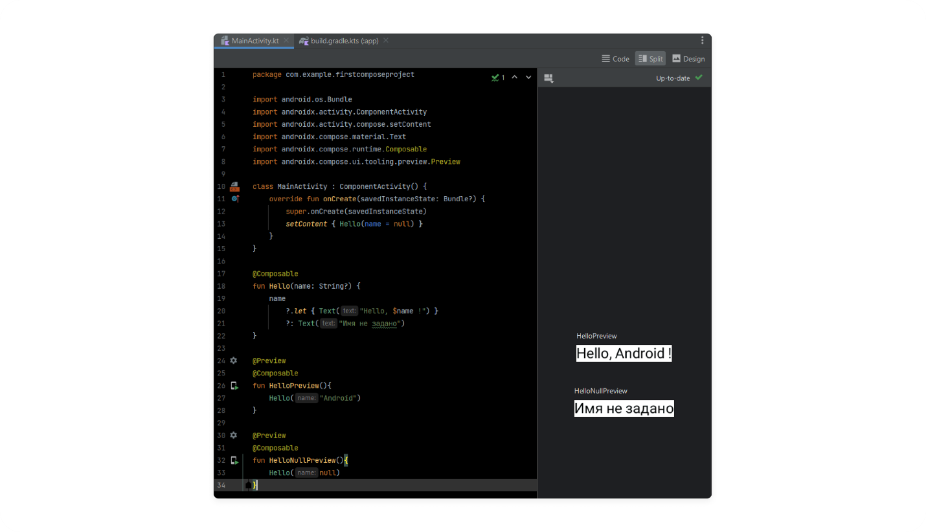
VeX
А сколько функций предпросмотра можно создать?
Столько, сколько нужно, чтобы проверить логику основной функции. Ну и важно не запутаться в макетах, если их будет много.
VeX
Здорово!
Вы изучили очередной урок. Давайте повторим главное.
Начало формы
Выберите все возможности, которые есть в предпросмотре для Jetpack Compose:
Конец формы
Тоже правильный ответ
Запуск функции на физическом устройстве отдельно от приложения
Правильный ответ
Предпросмотр в окне Design
Правильный ответ
Создание разных конфигураций предпросмотра для одной функции
Вёрстка макета при помощи перетаскивания компонентов
Начало формы
Создание по умолчанию двух конфигураций: портретной и альбомной
Конец формы
Как вам задача?
В этом уроке вы изучили возможности предпросмотра и теперь наверняка будете ими пользоваться. Теперь вы легко, не запуская проект, способны освоить основные компоненты дизайна Jetpack Compose: Text, Image, Button. О них побольше узнаете в следующем уроке.

